Введение

В современном цифровом мире технологии играют все более значимую роль в различных аспектах нашей повседневной жизни. Одной из сфер, которая ощущает сильное влияние современных технологий, является искусство. Ранее выбор, продажа и приобретение произведений искусства требовали физического присутствия в галереях, аукционах или узкоспециализированных магазинах. Однако с появлением веб-приложений появилась возможность создать платформу, которая позволит людям из разных уголков мира наслаждаться и покупать произведения искусства онлайн.

Цель данной курсовой работы заключается в разработке MVC веб-приложения для помощи в продаже предметов искусства. Оно позволит любителям искусства исследовать, выбирать и приобретать различные произведения. Приложение будет предоставлять широкий спектр произведений искусства, включая картины, скульптуры, фотографии, антиквариат и другие формы искусства. Приложение предоставит удобный и надежный инструмент для коллекционеров, позволяя им исследовать рынок антиквариата, находить ценные предметы, связываться с другими коллекционерами, а также продавать со, а также продавать собственные предметы искусства.

Приложение станет безопасной средой для обмена информацией между ценителями прекрасного.

Актуальность разработки этого веб-сервиса заключается в нескольких ключевых аспектах:

1. Растущий интерес к антиквариату: сегодня все больше людей проявляют интерес к коллекционированию искусства. Развитие цифровых технологий и доступ к Интернету позволяют коллекционерам находить и приобретать предметы антиквариата в онлайн-режиме. Разработка веб-сервиса для их продажи позволит соединить спрос и предложение в одной удобной и доступной платформе.
2. Расширение рынка: традиционно продажа и покупка требовали присутствия на аукционах, ярмарках или специализированных магазинах. Разработка веб-сервиса позволит преодолеть географические и временные ограничения, предоставляя возможность коллекционерам со всего мира находить и продавать предметы искусства без необходимости физического присутствия.
3. Удобство и эффективность: веб-сервис предоставит коллекционерам удобный способ искать, оценивать и приобретать интересующие их экспонаты. Они смогут легко находить интересующие их предметы, получать детальную информацию о них, а также взаимодействовать с продавцами. Это позволит сократить время и усилия, затрачиваемые на поиск и покупку.
4. Сохранение и продвижение культурного наследия: разработка веб-сервиса, который собирает и предлагает антикварные предметы, способствует сохранению и продвижению культурных ценностей, что, что всегда является актуальным вопросом в обществе.
5. Доступность и разнообразие: веб-сервисы для продажи предметов антиквариата, предметов искусства делают эту сферу доступной для широкой аудитории. Коллекционеры со всех уголков мира могут искать и приобретать предметы, которые ранее были недоступны из-за географических ограничений. Кроме того, веб-сервисы предлагают разнообразие экспонатов, позволяя коллекционерам выбирать из большого количества категорий, эпох и стилей.

Для достижения поставленной цели необходимо решить следующие задачи:

1. Выбор программных инструментов, с помощью которых будет реализована цель проекта, и их изучение.
2. Выбор СУБД для работы.
3. Проработать дизайн приложения.
4. Разработать прототип приложения на основе паттерна MVC.

1. Обзор программных средств

1.1 Выбор языков программирования

Для выполнения задач, поставленных в рамках этого курсового проекта, будет использован язык программирования Java. А также Spring Framework.

Фреймворк Spring предоставляет разработчикам инструменты для создания сложных систем, например многопользовательских корпоративных веб-приложений со множеством функций для бизнеса. Он позволяет быстро создавать приложения, которые умеют работать с базами данных и облаками, состоят из разных модулей, обмениваются данными с пользователями через интернет по защищённым каналам. Теоретически всё это можно реализовать в Java и вручную, но Spring даёт разработчикам уже готовые инструменты, которые позволяют писать код гораздо быстрее и концентрироваться не на формальностях, а на уникальных функциях программы.

Spring Framework представляет собой совокупность множество небольших фреймворков, то есть состоит из нескольких модулей, каждый из которых предназначен для решения какой-либо задачи.

Дадим краткую характеристику некоторым модулям Spring:

* Spring Core – ядро платформы, предоставляет базовые средства для создания приложений — управление компонентами (бинами, beans), внедрение зависимостей, MVC фреймворк, транзакции, базовый доступ к БД. В основном это низкоуровневые компоненты и абстракции. По сути, неявно используется всеми другими компонентами;
* Spring MVC – обеспечивает архитектуру паттерна Model-View-Controller при помощи слабо связанных готовых компонентов для разработки веб-приложений;
* Spring Data – обеспечивает доступ к данным: реляционные и не реляционные БД, KV хранилища и т. п.;
* Spring Cloud – используется для микро-сервисной архитектуры;
* Spring Security – авторизация и аутентификация, доступ к данным, методам и т. п.

Подробнее о модуле Spring MVC, с помощью которого будет реализована большая часть веб-приложения:

Фреймворк Spring MVC обеспечивает архитектуру паттерна Model — View — Controller (Модель — Отображение— Контроллер) при помощи слабо связанных готовых компонентов. Паттерн MVC разделяет аспекты приложения (логику ввода, бизнес-логику и логику UI), обеспечивая при этом свободную связь между ними.

* Model (Модель) инкапсулирует (объединяет) данные приложения, в целом они будут состоять из POJO («Старых добрых Java-объектов», или бинов).
* View (Отображение, Вид) отвечает за отображение данных Модели, — как правило, генерируя HTML, которые мы видим в своём браузере.
* Controller (Контроллер) обрабатывает запрос пользователя, создаёт соответствующую Модель и передаёт её для отображения в Вид.

Также особенно важным для нас будет модуль Spring Security. Spring Security — это среда, которая позволяет программисту налагать ограничения безопасности на веб-приложения. Кроме того, это библиотека, которую можно использовать и расширять для настройки в соответствии с потребностями программиста. Самым большим преимуществом этой платформы является то, что она является мощной, но при этом легко настраиваемой в реализации. Хотя он следует соглашению Spring по настройке, программисты могут выбирать между условиями по умолчанию или настраивать их в соответствии со своими потребностями. Spring Security работает в двух основных областях: аутентификация и авторизация.

1.2. Выбор инструментов реализации.

Так как наше веб-приложения должно быть связано с базой данных, необходимо выбрать СУБД.

Для данного курсового проекта будет выбрана СУБД — MySQL. MySQL — это реляционная база данных (СУБД). Реляционная — значит внутри неё есть данные, которые связаны между собой, и эту связь можно представить в виде таблиц.

Преимуществами MySQL является кроссплатформенность, безопасность, производительность, развитое сообщество, которое не оставит пользователя одного с проблемой. Кроме того, данная СУБД является бесплатной.

Разработка веб-части будет проводиться в среде разработки IntelliJ IDEA.

IntelliJ IDEA — интегрированная среда разработки программного обеспечения для многих языков программирования, в частности Java. IntelliJ IDEA продумана в каждом аспекте и готова к использованию сразу после установки. Среда обеспечивает быстрый доступ ко всем функциям и встроенным инструментам, необходимым разработчику, а также широкие возможности индивидуальной настройки.

2. Практическая реализация целей и задач.

2.1. Планирование приложения.

Программа будет содержать интуитивно понятный веб-интерфейс. Функциональный возможности программы:

* Возможность регистрации и авторизации через email и пароль.
* Поиск объявлений.
* Разделение прав доступа (администратор, гость, пользователь/user).
* Добавление объявлений.
* Возможность их удаления.
* Загрузка изображений к объявлениям.
* Поиск.
* Для администратора существует возможность редактирования пользователей, то есть изменения ролей, а также функция “Бан”).

Приложение должно иметь:

* Страница регистрации и авторизации пользователей.
* Основная страница для просмотра объявлений с кнопкой их поиска, а также с кнопкой входа в аккаунт. Эта страница доступна для всех ролей доступа.
* Страница для просмотра одного объявления с кнопкой перехода на профиль автора.
* Страница профиля пользователя с кнопкой выхода из учетной записи, а также с кнопкой просмотра собственных объявлений.
* Страница администратора с функциями бана и редактирования ролей.
* Страница создания нового объявления пользователя с полями для ввода информации, а также с возможностью добавлять фотографии.

2.2. Дизайн приложения

Дизайн веб-приложения должен быть сделан в минималистичном стиле, чтобы он не отпугивал пользователей своей сложностью и в нем можно было легко разобраться любому, кто будет работать с данной программой. Общая цветовая гамма будет состоять из двух цветов: черный и желтый.

В рамках разработки веб-приложения мы будем использовать современные технологии и инструменты, такие как HTML, CSS и JavaScript, для создания интуитивно понятного пользовательского интерфейса.

Страницы будут сделаны с помощью языка разметки с добавлением механизма шаблонов. В нашем случае будет использован шаблонизатор FreeMarker. Apache FreeMarker — это механизм шаблонов: библиотека Java для генерации текстового вывода (HTML-страницы, xml, файлы конфигурации, исходный код и т. д. На вход подается шаблон, например html в котором есть специальные выражения, подготавливаются данные, соответствующие этим выражением, а Freemarker динамически вставляет эти данные из модели и получается динамически заполненный документ.

Для оформления UI веб-приложения будет использован Bootstrap. Bootstrap — это бесплатный CSS-фреймворк с открытым исходным кодом, предназначенный для быстрой вёрстки адаптивных интерфейсов сайтов и веб-приложений с ориентацией на мобильные устройства. Bootstrap используется многими веб-разработчиками по всему миру. Основная область его применения – это фронтенд разработка сайтов и интерфейсов. Среди аналогичных систем (Foundation, UIkit, Semantic UI, InK и др.) фреймворк Bootstrap является самым популярным. С помощью предоставляемых шаблонов мы сможем быстро спроектировать пользовательский интерфейс нашему веб-приложению.

Каждая страница приложения имеет панель навигации и тело. На панели находится кнопка для входа в аккаунт и регистрации пользователя. В теле сайта расположена вся необходимая информация.

2.3. Работа с базой данных

Важным шагом является установка и подключения СУБД.

Мы должны установить MySQL Workbench. Данная программа является инструментом для визуального проектирования баз данных, интегрирующий проектирование, моделирование, создание и эксплуатацию БД в единое бесшовное окружение для системы баз данных MySQL.

Следующим шагом будет создания схемы.

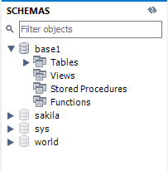

Рис. 1 - Создание схемы в MySQL Workbench.

В файле application.properties укажем подключение к БД. Данный файл является настроечным файлом, где прописываются некоторые механизмы работы.

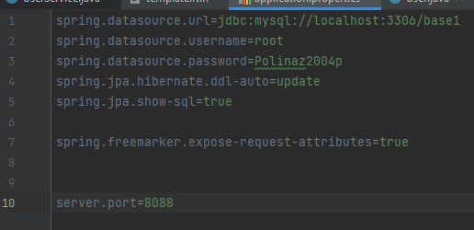

Рис. 2 - Файл application.properties.

2.4. Работа над структурой приложения.

Работа над веб-частью приложения начинается с проектирования его структуры.

Основные пакеты:

* сonfigmvc - Конфигурация MVC и безопасности;
* сontrollers - Контроллеры;
* models - Классы-модели;
* repositories - Интерфейсы для работы с классами;
* services - классы, которые отвечают за бизнес-логику;
* templates - представления страниц (ftlh);

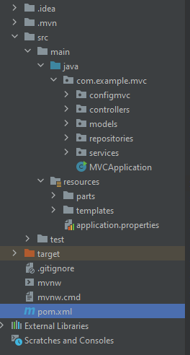

Рис. 3 - Структура приложения.

Файл pom.xml содержит информацию об используемых библиотеках, зависимостях. Основные maven зависимости:

* spring-boot-starter-data-jpa;
* mysql-connector-java;
* spring-boot-starter-freemarker;
* spring-boot-starter-security;
* spring-boot-starter-web;
* Lombok;

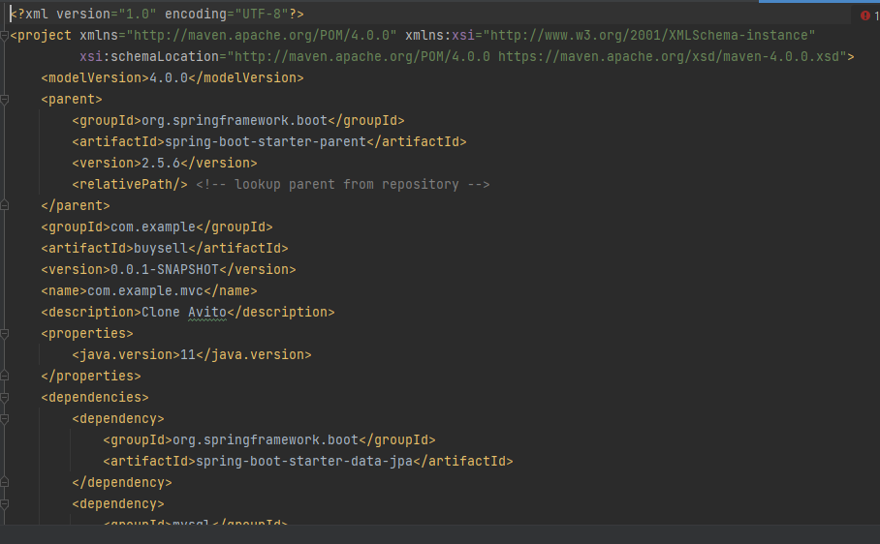Рис. 4 – pom.xml

2.5. Реализация классов.

Необходимо создать модель данных, которые будут использоваться для авторизации пользователя и его роли в приложении.

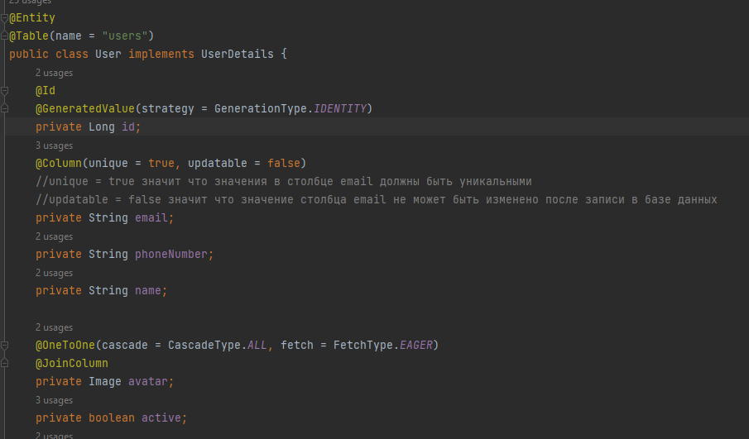Рис. 5 - Создание модели для пользователя

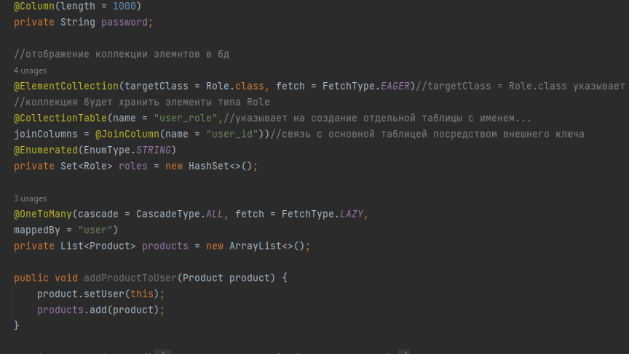Рис. 6 - Продолжение класса User

АННОТАЦИИ

Необходимо определить репозиторий, через который объекты будут храниться в базе данных.